SFML #0 - Nutzen des Templates

Um einen einfachen Einstieg zu ermöglichen, benutzen wir ein Template, dass bereits das grundlegende Gerüst eines SFML Projektes hat. Dazu nehmen wir das .zip-Archiv "SFML Template Basic" und legen es unter:

"C:\Users\<User> \Documents\Visual Studio 2008\Templates\ProjectTemplates"

ab. (.zip Archiv nicht entpacken!)

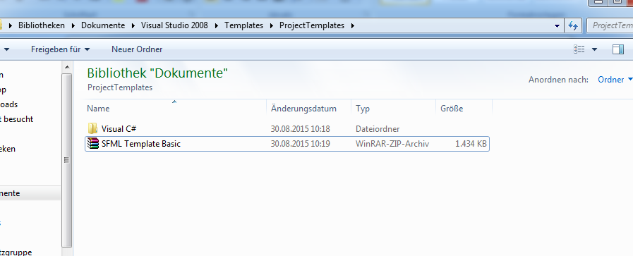

Nun starten wir Visual Studio C# 2008 Express Edition.

Oben links klicken wir auf den "Neues Projekt" Button und wählen im neuen Fenster das Template aus. Dann geben wir unserem Projekt noch einen schönen Namen und klicken auf OK.

Template auswählen

Neues Projekt erstellen

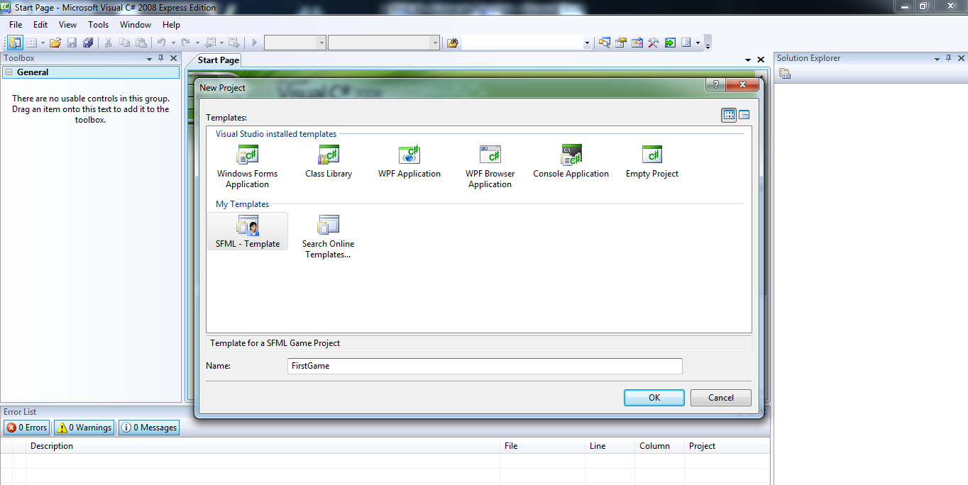Jetzt hast du ein neues eigenes Projekt.

Namen wählen

Im Projektmappen Explorer rechts unter "src" die MainScreen Klasse öffnen, hier fangen wir an zu arbeiten.

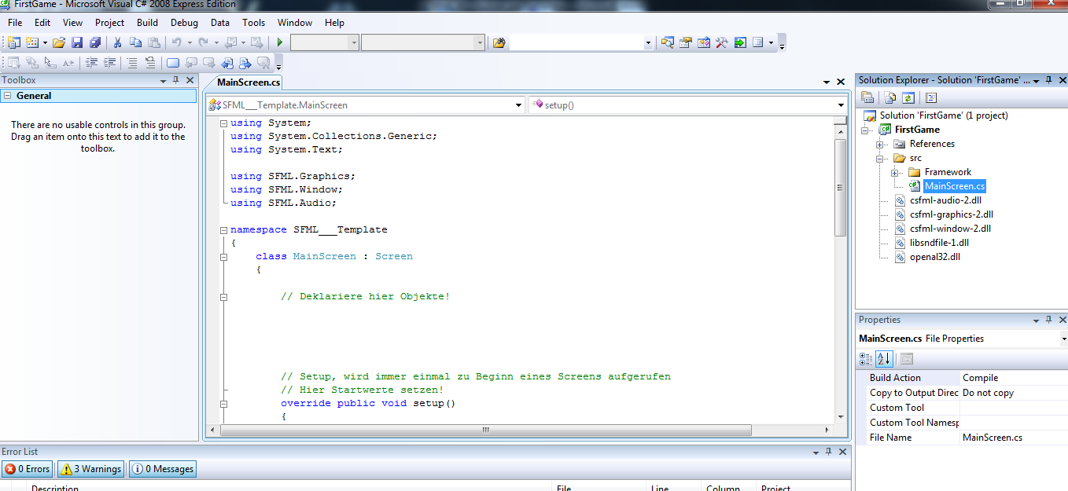

Klasse öffnen

Fertig!